Tlačová správa november 2022
Aliancia NIE RAKOVINE reaguje na potreby pacientov: pripravila pre nich manuál ŽIVOT S RAKOVINOU PANKREASU a mobilnú aplikáciu HOME- PACIENTSKY PORADCA.

Mesiac november je zároveň mesiacom povedomia o rakovine pankreasu. Pacientska organizácia NIE RAKOVINE po celý tento čas intenzívne komunikovala s pacientmi, ktorí majú toto ochorenie, a s ich blízkymi. „Dlhodobo vnímame potreby pacientov. Zisťujeme, aké informácie im chýbajú, čo sa chcú dozvedieť a čo najviac potrebujú pri ich diagnóze. Spolupracujeme s odborníkmi -s lekármi, psychológmi, výživovými poradcami i s našimi pacientskymi dobrovoľníkmi. Výsledkom je viacero foriem pomoci pacientom, ktoré dlhodobo fungujú. Tými najnovšími, ktoré chceme predstaviť, sú pacientsky manuál ŽIVOT S RAKOVINOU PANKREASU a mobilná aplikácia HOME-PACIENTSKY PORADCA, ktorú si pacienti môžu stiahnuť priamo do svojho telefónu,“ hovorí prezidentka NIE RAKOVINE Jana Španková

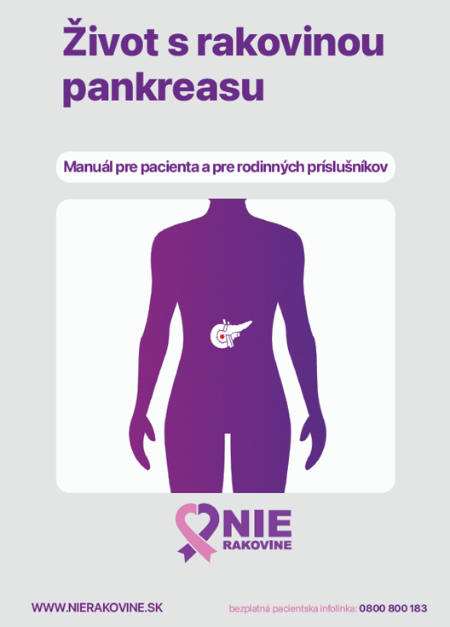
Pacientsky manuál ŽIVOT S RAKOVINOU PANKREASU sprevádza pacienta jeho ochorením - od prvých prejavov, cez diagnostikovanie, až po liečbu a životosprávu pri karcinóme pankreasu. Pacienti v ňom nájdu potrebné informácie, ktoré im môžu uľahčiť ich cestu liečbou. Dozvedia sa o nešpecifických príznakoch, ktoré si treba všímať a tiež získajú kontakty na gastroenterologické ambulancie zaradené do MAPY POMOCI-siete ambulancií, na ktoré sa pacienti môžu obrátiť po odporučení svojho všeobecného lekára. Dôležitou súčasťou manuálu je Cesta pacienta, ktorá pomôže pacientovi zorientovať sa v systéme zdravotnej starostlivosti od výskytu prvých príznakov až po diagnostiku ochorenia a kontakty a na potrebné pracoviská.
„Pacienti sa môžu dozvedieť viac o nešpecifických prvých príznakoch a o vyšetreniach a postupoch, ktoré vedú k diagnóze. Ak si naskenujú QR kód, dostanú sa ku kontaktom na gastroenterologické pracoviská a podrobnejším vysvetleniam, čo znamená ich diagnóza. Ďalší QR kód ich privedie k pomoci a podpore, ktorú poskytujú naši dobrovoľníci v pacientskych poradniach pôsobiacich po celom Slovensku,“ hovorí Jana Španková.
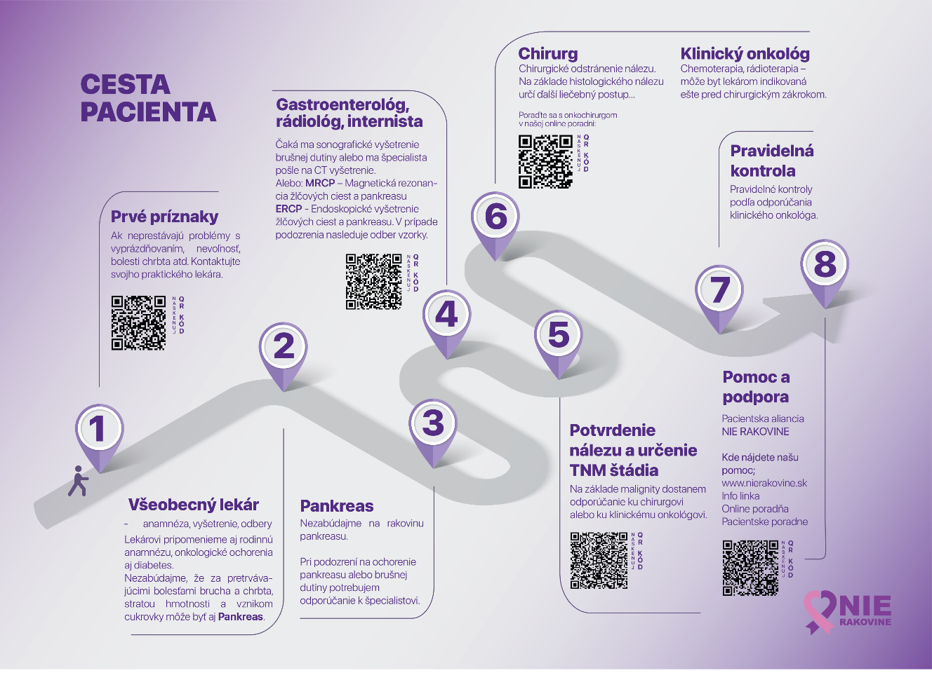
Manuál pacientom poskytne aj usmernenia, ako komunikovať s lekárom, na čo sa pýtať a tiež ako sa stravovať, aby si udržali hmotnosť a telesnú silu pred operáciou i po nej. Príbeh cesty liečbou rakoviny pankreasu aj s popisom jedálnička pridala aj Oľga, pacientka a dobrovoľníčka aliancie NIE RAKOVINE.

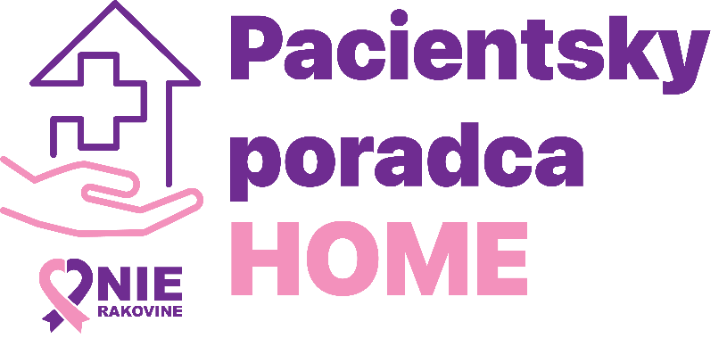
Pomoc a podporu pacientom poskytne aj nová mobilná aplikácia
HOME-PACIENTSKY PORADCA
Obsahuje všetky dôležité informácie z manuálu, ktoré pacientom môžu pomôcť. Prostredníctvom tejto aplikácie si tiež môžu dohodnúť rozhovor s pacientskym poradcom. Medzi pacientskymi poradcami sú bývalí pacienti i sociálni pracovníci. Pacientom aj ich blízkym môžu poskytnúť psychickú podporu a cenné rady. Môžu im poradiť, ako zvládnuť stravovanie i vedľajšie účinky liečby a tiež, kde hľadať právnu a sociálnu pomoc a tiež informácie, na čo majú nárok po stanovení diagnózy. Umožnia im tiež porozprávať sa o všetkom, čo ich trápi v súvislosti s chorobou, so zaručením súkromia, anonymity a absolútnej diskrétnosti.

Pacientom s rakovinou pankreasu môže významne pomôcť aj jedinečná publikácia s názvom Životospráva pri liečbe nádorov tráviacej sústavy - kniha plná faktov a informácií, receptov, rád o stravovaní a životospráve, vypracovaná v spolupráci s viacerými odborníkmi. Pacientska aliancia NIE RAKOVINE, ktorá je zároveň členom európskych i svetových pacientskych štruktúr: organizácie DICE (Digestive Cancer Europe) a WPCC (World Pacreatic Cancer Coalition) tiež pripomienkovala pacientsku príručku ESMO (Európskej spoločnosti klinickej onkológie) o súčasných európskych štandardoch liečby rakoviny pankreasu, ktorú na Slovensku vydal Národný onkologický inštitút. Táto publikácia bude pacientom k dispozícii v piatich pacientskych poradniach, v odkaze na stránke www.nierakovine.sk na stránku www.noisk.sk

Aplikáciu HOME APP si môžete stiahnuť naskenovaním QR kódu:

